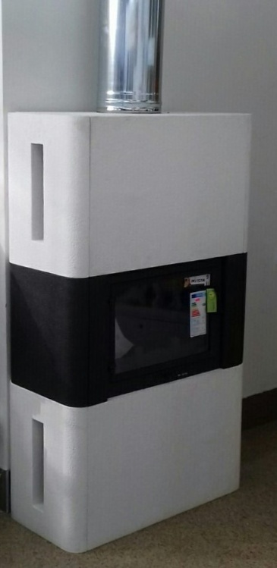

Инструкция по установке и эксплуатации
ОБЛИЦОВКИ ДЛЯ КАМИНА
«ПРЕСТИЖ»

Поздравляем Вас с приобретением нашей продукции!
Как и все высококачественные изделия, наша продукция требует правильной установки и правильного ухода в процессе эксплуатации. Перед установкой внимательно прочтите данную инструкцию.
Инструкция не заменяет обязательных к применению норм противопожарных требований РФ.
Производитель сохраняет за собой право при необходимости изменения деталей и концепции монтажа.
Ответственность производителя ограничивается поставкой товара, который должен быть установлен по всем правилам, следуя предписаниям, изложенным в данной инструкции по установке и эксплуатации.
Установка облицовки должна выполняться квалифицированным специалистом, который в состоянии взять на себя всю ответственность за произведённые им монтажные работы.
Установка изделия в общественных местах должна производиться с соблюдением всех санитарных норм РФ, а также противопожарных норм РФ.
В случае несоблюдении данной инструкции производитель снимает с себя всякую ответственность.
Предварительный этап:
Перед началом монтажа необходимо разместить детали облицовки на ровной поверхности и разметить положение крепежных уголков и крепежных полос и засверлить отверстия диметром 4 мм под саморезы, входящие в комплект облицовки. (Фото 1). Сверло должно быть с победитовым наконечником, дрель должна быть ударная.

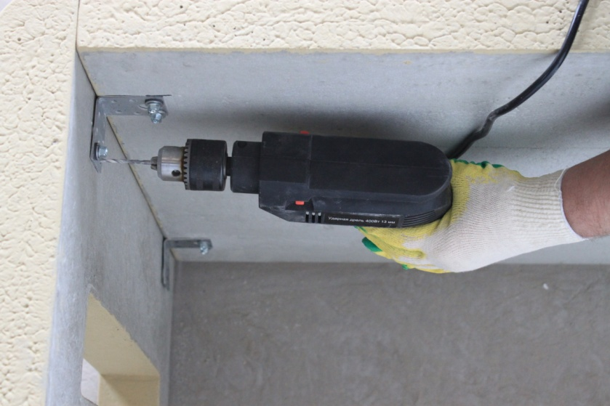

Фото 1.

Этапы работы:

- Монтаж начинается с установки трех нижних элементов
***ВСЕ ЭЛЕМЕНТЫ ПРИКЛЕИВАЮТСЯ НА ТЕРМОСТОЙКИЙ ГЕРМЕТИК,
ТЕРМОСТОЙКУЮ МАСТИКУ ИЛИ ТЕРМОСТОЙКИЙ КЛЕЙ ***
(в комплект каминной облицовки не входит)
И крепятся уголками и саморезами, входящими в комплект облицовки (фото 2).
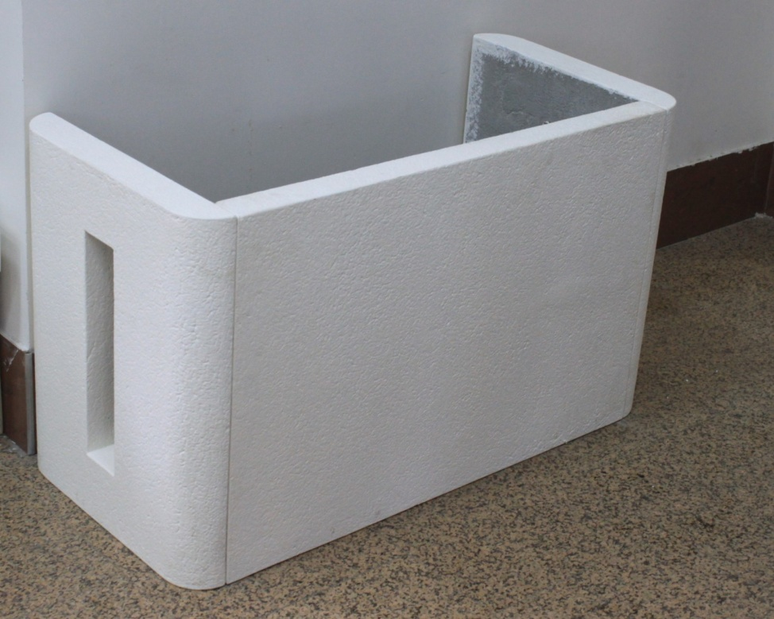

Фото 2.

- Следующий этап работы: выкладывается подставка под каминную топку из керамического кирпича, причем, нижняя часть облицовки заполняется кирпичом, а справа и слева оставляется пространство для циркуляции воздуха и отвода тепла от топки (фото 3)
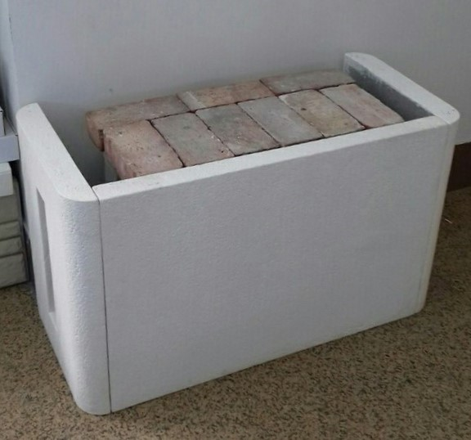

Фото 3.

- На подставку из кирпича устанавливается топка (Размер фасада топки должен быть не более 700 мм х 520 мм!) (фото 4).
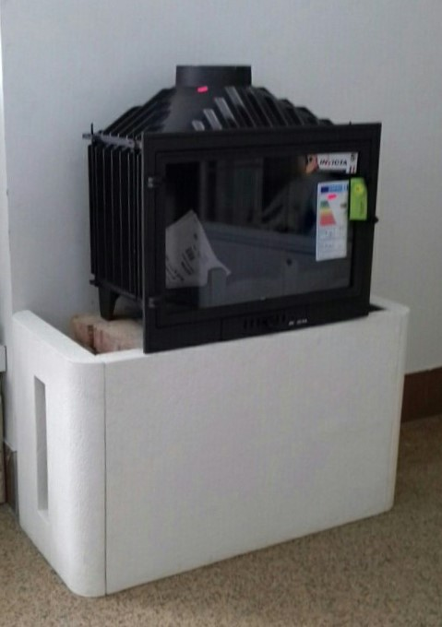

Фото 4.

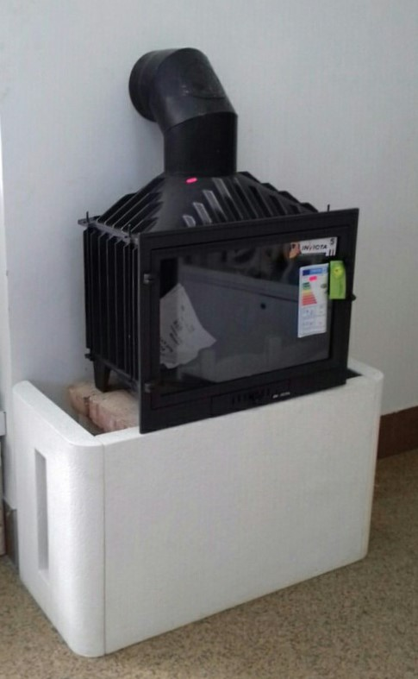
- Если подключение топки к дымоходу будет вертикально вверх, то монтаж дымохода осуществляется после полной сборки облицовки, а если топка подключается к дымоходу в стене, то осуществить его необходимо на этом этапе установки облицовки (Фото 5).

Фото 5.
- Следующий этап работы – установка на клей и саморезы правого и левого элементов облицовки. Также необходимо стену и боковые части облицовки защитить фольгированной базальтовой изоляцией или теплоизоляционной плитой Silka толщиной 3 см. (фото 6).

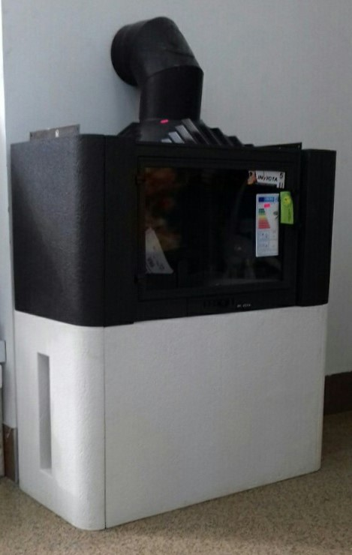

Фото 6.
- Выполняется монтаж с теплоизоляцией верхней части облицовки (фото 7).
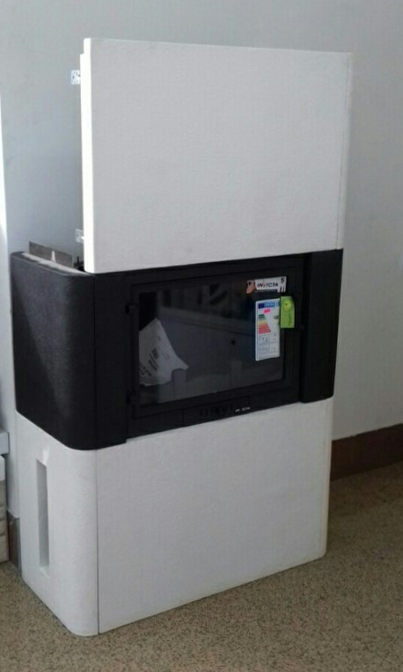

Фото 7.

- Заключительный этап сборки – установка верхней крышки с теплоизоляцией (фото 8).
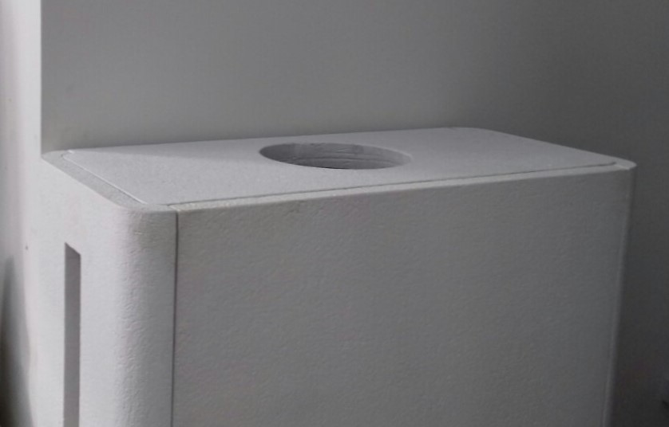

Фото 8.
При подключении дымохода в стену, верхнее отверстие закрывается заглушкой. При вертикальном подключении – трубы устанавливаются сверху (фото 9).
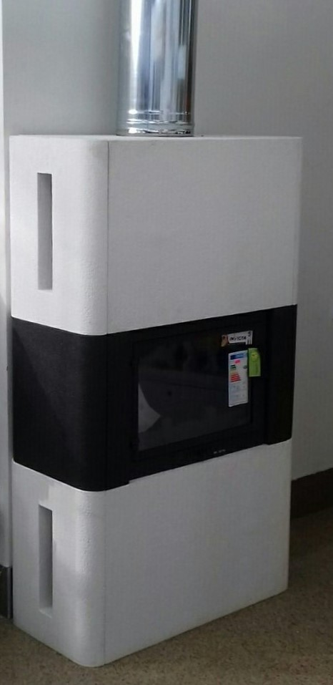

Фото 8.

Фото 9.
Облицовку возможно подкрашивать, предварительно загрунтовав, моющимися акриловыми красками. Швы промазываются акриловым герметиком.

Изделием можно пользоваться, как только высохнет клей или герметик.

Комплектация:

7 элементов декоративной облицовки цвет Белый.
4 элемента декоративной облицовки цвет Черный.
Металлический уголок - 12 шт.
Дюбель - 64 шт.
Металлическая полоса - 4 шт.
Инструкция по сборке каминной облицовки - 1 шт.

